ПОЛНОЕ ВНУТРЕННЕЕ ОТРАЖЕНИЕ

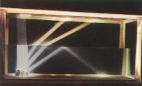 | Прохождение света через границу раздела двух сред с разными абсолютными показателями преломления описывается законом преломления. Возможные варианты хода лучей в зависимости от соотношения показателей преломления сред изображены на рис. 3. Посмотрите внимательно на ход лучей!  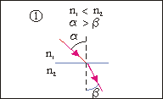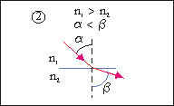  рис. 3.
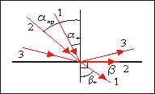  рис. 4 | Рассмотрим более подробно случай, когда свет идет из среды с большим показателем преломления проникает в среду с меньшим показателем преломления (см. рис. 4). По мере увеличения угла падения увеличивается и угол преломления. При некотором значении угла падения α_{пр}(назовем его предельным) преломленный луч распространяется вдоль границы раздела (β = π/2). Если световой луч пустить на границу под углом α > α_{пр}, то он вообще не проникает во вторую среду. Вся световая энергия отражается, что и является полным внутренним отражением.
Условия наблюдения явления полного внутреннего отражения:
n₁ < n₂, т.е. свет идет из среды более плотной в среду менее плотную;
угол падения больше предельного угла α > α_{пр}. При этом выполняется соотношение: sin(α_{пр}) = n₂/n₁.

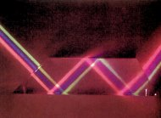  рис. 5 | Практическое применение полного отражения:
  экспериментальное определение показателей преломления по предельному углу с помощью рефрактометра;
  изменение направления распространения лучей с помощью призм (см. рис. 5);
  передача световой энергии по световодам (волоконная оптика).

ОСНОВНЫЕ ПОНЯТИЯ ГЕОМЕТРИЧЕСКОЙ ОПТИКИ

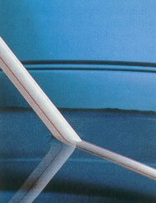 | Геометрическая оптика основана на представлении о световых лучах.  Световой луч - линия, вдоль которой распространяется энергия светового излучения. Луч всегда перпендикулярен к волновой поверхности.  Оптические свойства вещества характеризуются величиной, называемой абсолютным показателем преломления n.  Абсолютный показатель преломления показывает во сколько раз скорость света в вакууме с больше скорости света в веществе v  n = c/v.  Относительный показатель преломления равен отношению абсолютных показателей преломления в двух средах:  n₂₁ = n₂/n₁; n₂₁ = v₁/v₂.  где v₁ и v₂ - скорость света в первой и во второй среде соответственно.
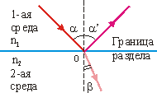 | Основные законы геометрической оптики.  1. Закон прямолинейного распространения света и следствия из него:  2. Закон отражения света:
  в однородной среде свет распространяется прямолинейно;
  световой луч представляет собой прямую линию;
  образование геометрической тени;
  при малых отверстиях наблюдаются отклонения от этого закона вследствие явления дифракции.
  луч падающий, луч отраженный и перпендикуляр, восстановленный к границе раздела двух сред в точке падения лежат в одной плоскости;
  угол падения α равен углу отражения α' (см. рис. 1).
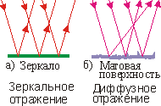 | От разных поверхностей свет отражается по-разному. Существуют следующие виды отражения: зеркальное и диффузное (см. рис. 2).  3. Закон преломления света:  sin(α)/sin(β) = n₁;  n₁₂ = n₂/n₁.
  луч падающий, луч преломленный и перпендикуляр, восстановленный к границе раздела двух сред в точке падения лежат в одной плоскости.
  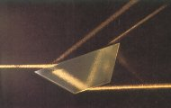
  отношение синуса угла падения α к синусу угла преломления β (см. рис. 1) является постоянной величиной, называемой относительным показателем преломления двух сред.

ЛИНЗЫ

Линзой называют прозрачное для света тело, ограниченное двумя сферическими поверхностями.
Собирающие | Рассеивающие
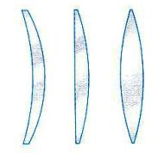 | 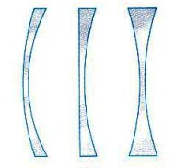
выпуклые линзы (середина линз толще краев). | вогнутые линзы.(края толще середины).
обозначение:  | обозначение: 

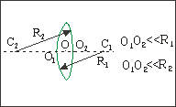  рис. 6 | Линзу, у которой толщина пренебрежимо мала по сравнению с радиусами кривизны поверхностей, ограничивающих линзу, называют тонкой (см. рис. 6). Точки О₁и О₂ настолько близки, что путь луча внутри линзы бесконечно мал и пространственного смещения луча не происходит. Поэтому можно считать, что лучи испытывают не два преломления, а одно - на плоскости, проходящей через среднюю точку О.
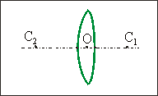  рис. 7 | Основные понятия, используемые для описания хода лучей через линзы  - Главная оптическая ось - прямая, проходящая через центры кривизны С₁ и С₂ (см. рис. 7).  - Оптический центр линзы - центральная точка О, через которую лучи походят, не изменяя направление.  - Фокус линзы (F) - точка на главной оптической оси, в которой пересекаются после преломления лучи (или их продолжения), падающие на линзу параллельно главной оптической оси. У любой линзы - два фокуса.  - Фокусное расстояние F - расстояние от оптического центра (точка О) до фокуса. У собирающей линзы F > 0, у рассеивающей - F < 0.  - Фокальная плоскость - плоскость, проходящая через главный фокус линзы перпендикулярно оптической оси АА'.  - Оптическая сила линзы D - величина, обратная фокусному расстоянию: D =1/F  У собирающей линзы D > 0, у рассеивающей D < 0. Единица измерения - диоптрия. 1 дп = 1м⁻¹.
  Собирающая линза | Рассеивающая линза
  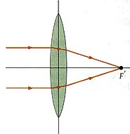 | 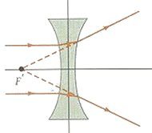
  Фокусы являются действительными, т.к. пересекаются сами лучи | Фокусы являются мнимыми, т.к. пересекаются продолжения лучей
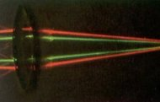
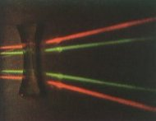
Построение изображения в тонкой линзе.
Чтобы построить изображение светящейся точки нужно из всего многообразия лучей, испускаемых ею, выбрать два, ход которых нам известен и найти их пересечение после преломления в линзе. В качестве таких лучей можно использовать любые из трех основных:
луч 1, параллельный оптической оси;
луч 2, проходящий через оптический центр линзы;
луч 3, проходящий через фокус (см. рис. 8). Q - светящаяся точка, Q' - ее изображение.
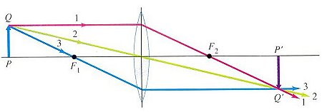
По тем же правилам строится изображение, даваемое рассеивающей линзой (см. рис. 9).
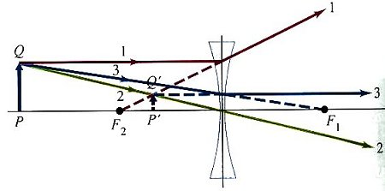
Формула линзы. На рис. 10 построено изображение А'В' предмета АВ, даваемое собирающей линзой. Из подобия треугольников АОВ и ОА'В', ОСF₂ и F₂А'В'следует, что
АВ/А'В' = d/f;
АВ/А'В' = F/(f - F).
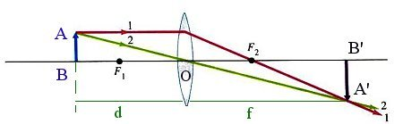
Отсюда получаем выражение, которое называется формулой тонкой линзы
1/d + 1/f = 1/F.
Размер изображения, создаваемого линзой, зависит от положения предмета относительно линзы.
Отношение размера изображения к размеру предмета называется линейным увеличением линзы:
Г = А'В'/АВ.
Из рис. 10 следует, что Г = f/d.

ПРИРОДА СВЕТА

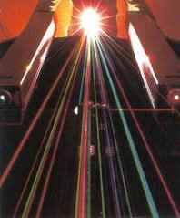 | Первые теории о природе света - корпускулярная и волновая - появились в середине 17 века. Согласно корпускулярной теории (или теории истечения) свет представляет собой поток частиц (корпускул), которые испускаются источником света. Эти частицы движутся в пространстве и взаимодействуют с веществом по законам механики. Эта теория хорошо объясняла законы прямолинейного распространения света, его отражения и преломления. Основоположником данной теории является Ньютон.
Рис.1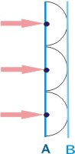  А - исходный волновой фронт  В - новый волновой фронт | Согласно волновой теории свет представляет собой упругие продольные волны в особой среде, заполняющей все пространство - светоносном эфире. Распространение этих волн описывается принципом Гюйгенса.  Каждая точка эфира, до которой дошел волновой процесс, является источником элементарных вторичных сферических волн, огибающая которых образует новый фронт колебаний эфира (см. рис. 1).  Гипотеза о волновой природе света высказана Гуком, а развитие она получила в работах Гюйгенса, Френеля, Юнга.
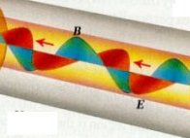 | Понятие упругого эфира привело к неразрешимым противоречиям. Например, явление поляризации света показало. что световые волны поперечны. Упругие поперечные волны могут распространяться только в твердых телах, где имеет место деформация сдвига. Поэтому эфир должен быть твердой средой, но в то же время не препятствовать движению космических объектов. Экзотичность свойств упругого эфира являлась существенным недостатком первоначальной волновой теории.  Противоречия волновой теории были разрешены в 1865 году Максвеллом, который пришел к выводу, что свет - электромагнитная волна. Одним из аргументов в пользу данного утверждения является совпадение скорости электромагнитных волн, теоретически вычисленных Максвеллом, со скоростью света, определенной экспериментально (в опытах Ремера и Фуко).  Согласно современным представлениям, свет имеет двойственную корпускулярно-волновую природу. В одних явлениях свет обнаруживает свойства волн, а в других - свойства частиц. Волновые и квантовые свойства дополняют друг друга.  В настоящее время установлено, что корпускулярно - волновая двойственность свойств присуща также любой элементарной частице вещества. Например, обнаружена дифракция электронов, нейтронов.  Корпускулярно-волновой дуализм является проявлением двух форм существования материи - вещества и поля.
  волновые явления | квантовые явления
    интерференция
    дифракция
    поляризация
    дисперсия
    фотоэффект
    давление света
    линейчатость спектров испускания и поглощения

ЭЛЕКТРОМАГНИТНАЯ ТЕОРИЯ СВЕТА

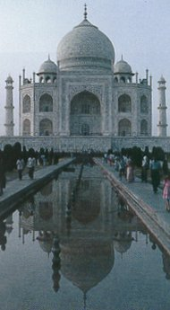 | Свет - электромагнитная волна, излучаемая атомами вещества. Электромагнитная волна представляет собой совокупность переменных электрического и магнитного полей, распространяющихся в пространстве со скоростью,  v = 1/(μ·μ₀·ε·ε₀)^{1/2} =c/(μ·ε)^{1/2}  где μ и ε - магнитная и диэлектрическая проницаемость среды,  m₀ и e- постоянные,  с - скорость света в вакууме.  Известно, что с = 3·10⁸ м/с. В веществе скорость света  v = c/n,  где n - абсолютный показатель преломления.  Изменение электрического и магнитного поля волны происходят в одинаковой фазе. Электрические и магнитные поля перпендикулярны друг другу. Мгновенный снимок волны изображен на рисунке.  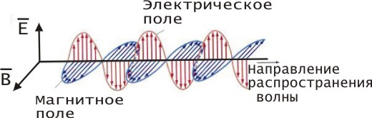  Свойства световых электромагнитных волн:
  поперечность колебаний векторов E и В
  прямолинейность распространения в однородной среде
  преломление и отражение на границе раздела двух сред
  интерференция
  дифракция

ДИСПЕРСИЯ СВЕТА

Дисперсией называется зависимость скорости распространения электромагнитных волн от их частоты. Так как скорость света в веществе зависит от показателя преломления (v = c/n), то дисперсией можно назвать также зависимость от частоты абсолютного показателя преломления вещества.
Дисперсия света открыта Ньютоном. Его опыт состоит в следующем: узкий солнечный луч, проходя через призму, дважды преломляется на ее гранях и разлагается на разноцветные лучи (см. рис. 1).
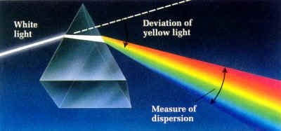
Рис. 1.
Результаты опыта свидетельствуют о том, что:
белый свет - сложный, он состоит из лучей разного цвета. Цвет определяется частотой волны
показатель преломления вещества призмы n зависит от цвета лучей; для фиолетового он больше, чем для красного(n_{ф} > n_{кр})
скорость света зависит от цвета лучей; фиолетовый свет имеет в веществе призмы меньшую скорость, чем красный (v_{ф} < v_{кр})
скорость света зависит от частоты волны.

Спектры. Совокупность цветов, составляющих излучение разных источников, называется спектром излучения. Численно спектр описывается набором частот ν или длин волн λ, соответствующих монохроматическим составляющим сложного излучения. На экране за преломляющей призмой (см. рис. 1) цвета в спектре белого цвета располагаются в определенном порядке от красного (λ_{кр} = 0.76 мкм) до фиолетового (λ_{ф} = 0.4 мкм). Совокупность этих цветов составляет видимый человеком спектр. Обнаружено, что за красной частью видимого спектра находится невидимый инфракрасный участок (λ > 0.76мкм), а за фиолетовой частью - ультрафиолетовый участок (λ < 0.4мкм).
Спектры, получаемые от светящихся тел, называются спектрами излучения. Они бывают трех типов: сплошные, линейчатые, полосатые.
вид спектра | характер | источники
сплошной | Цвета непрерывно переходят один в другой. Содержатся все длины волн из некоторого диапазона. | Нагретые твердые и жидкие вещества.
линейчатый | Присутствуют светящиеся линии, разделенные темными промежутками. Содержатся отдельные длины волн. | Разреженный газы или пары.
полосатый | Присутствуют полосы, содержащие большое число близко расположенных линий. | Нагретые вещества в газообразном молекулярном состоянии.

Если пропустить белый свет через вещество, то часть излучения поглощается атомами вещества. В сплошном спектре появляются темные линии поглощения. Такой спектр называется спектром поглощения.
Спектральный анализ. Атомы каждого химического элемента излучают строго определенные длины волн, совокупность которых определяется строением атомов и является характерным признаком данного элемента.
Спектральный анализ - способ определения химического состава вещества по его спектру.
Чувствительность спектрального анализа - 10⁻⁸ г.
Прибор, позволяющий получать и исследовать спектры, называется спектроскопом.
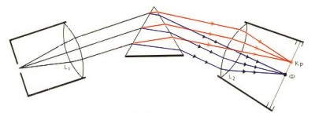

ИНТЕРФЕРЕНЦИЯ

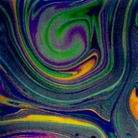 | Явление интерференции является характерным признаком волновых процессов любой природы.  Интерференцией называется сложение в пространстве волн, при котором образуется постоянное во времени распределение амплитуд результирующих колебаний. При интерференции происходит пространственное перераспределение энергии волны. В одних точках наблюдается концентрация энергии (интерференционные максимумы), в других - гашение волн (интерференционные минимумы). Причиной перераспределения энергии является разность фаз колебаний в складывающихся волнах. Необходимое условие - когерентность волн.  Когерентными называются волны одинаковой частоты, разность фаз которых не изменяется со временем в каждой точке волнового поля.  Кроме того, колебания полей в этих волнах должны происходить в одной плоскости.
Условия образования максимумов и минимумов в интерференционной картине.
Результат сложения волн, приходящих в точку наблюдения М от двух когерентных источников О₁ и О₂ зависит от разности фаз между ними Δφ (см. рис 1.)
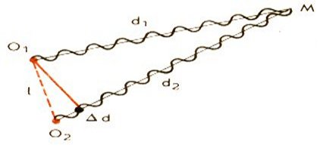
рис. 1.
Расстояния, проходимые волнами от источников до точки наблюдения, равны соответственно d₁и d₂. Величина называется геометрической разностью хода Δd = d₂- d₁. Эта величина и определяет разность фаз колебаний в точке М. Возможны два предельных случая наложения волн.
Условия максимумов | Условия минимумов
Разность хода Δd = k·λ, где k = 0, 1, 2... | Разность хода Δd = (2κ+1)·λ/2
Разность фаз Δφ = 2·k·π | Разность фаз Δφ = (2κ+1)·π
Колебания в точке наложения волн имеют одинаковую фазу. | Колебания в точке наложения волн имеют противоположную фазу.
Наблюдается усиление колебаний | Наблюдается ослабление колебаний.

Способы наблюдения интерференции. Обычные источники света не являются когерентными, так как состоят из большого числа атомных излучателей. работающих независимо друг от друга. Для получения интерференционной картины прибегают к искусственным приемам. Сущность подобных методов заключается в том, что световой пучок, идущий от одного источника, делится на два пучка, которые друг другу когерентны и при наложении интерферируют. Например, в методе Юнга свет от точечного источника падает на непрозрачную преграду с двумя близкими узкими щелями, которые расщепляют исходный световой пучок на два когерентных пучка (см. рис. 2).
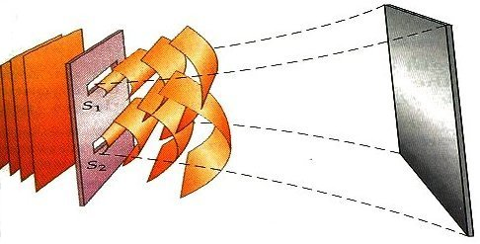
рис.2
В области за преградой происходит наложение волн, идущих от щелей. Если в эту область поместить экран, то на его поверхности наблюдается интерференционная картина, представляющая собой чередование темных и светлых полос.

Интерференцию можно наблюдать и в естественных условиях. Например, окраска мыльных пузырей или тонких пленок бензина на поверхности воды объясняется интерференцией волн отраженных от наружной и внутренней поверхности пленки. Ход лучей в тонких пленках изображен на рис. 3.
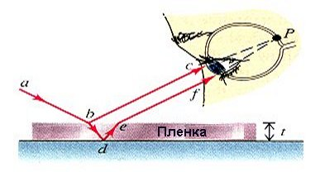
Рис. 3.
Объясним цветовую окраску интерференционных полос. Пленка освещается белым светом, состоящим из волн имеющих разную частоту (и длину волны). Разность хода лучей, отраженных от разных граней пленки, зависит от ее толщины. При определенной толщине условие максимума выполнится для какой-то длины волны (λ), и пленка в отраженном свете приобретет окраску в цвет, соответствующий данной длине волны λ. Если пленка имеет переменную толщину, то интерференционные полосы приобретут радужную окраску.

ДИФРАКЦИЯ

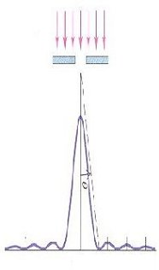  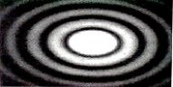  Рис. 1. | 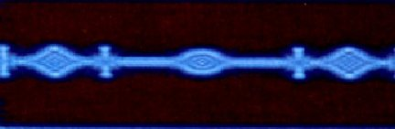  Дифракция - универсальное волновое явление, присущее волнам разной природы (волны на поверхности воды, звуковые волны, радиоволны, световые волны и т.д.).  Дифракция света наблюдается при встрече светового пучка с препятствиями, размеры которого сравнимы с длиной световой волны. Препятствием может быть отверстие, щель, край непрозрачной преграды.  Проявляется дифракция света в том, что свет проникает в область геометрической тени в нарушение закона прямолинейного распространения света. Например, пропуская свет через маленькое круглое отверстие, обнаруживаем на экране светлое пятно большего размера, чем следовало ожидать при прямолинейном распространении (см. рис.1).  Из-за того, что длина световой волны мала, угол отклонения света от направления прямолинейного распространения невелик. Поэтому для отчетливого наблюдения дифракции нужно использовать очень маленькие препятствия или располагать экран далеко от препятствий.
Дифракционная решетка - представляет собой совокупность большого числа находящихся в одной плоскости узких, параллельных, близко расположенных друг к другу прозрачных для света участков (щелей), разделенных непрозрачными промежутками (см. рис. 2).
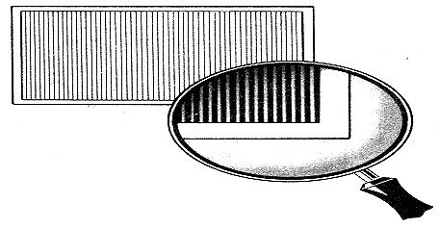
Рис. 2.
Дифракционные решетки бывают отражающие и пропускающие свет. Принцип их действия одинаков. Решетку изготовляют с помощью делительной машины, наносящей периодические параллельные штрихи на стеклянной или металлической пластине. Хорошая дифракционная решетка содержит до 100 000 штрихов. Обозначим:
a - ширина прозрачных для света щелей (или отражающих полос);
b - ширина непрозрачных промежутков (или рассеивающих свет участков).
Величина d = a + b называется периодом (или постоянной) дифракционной решетки.
Осветим дифракционную решетку плоской монохроматической волной. Одно из положений волнового фронта совпадает с плоскостью решетки, поэтому все точечные источники, расположенные в щелях решетки, колеблются "в фазе". Пройдя через решетку лучи вследствие дифракции пойдут под всевозможными углами "φ" к первоначальному направлению (см. рис. 3).
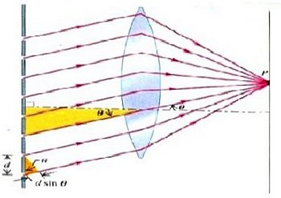
Рис. 3.

Рис. 4.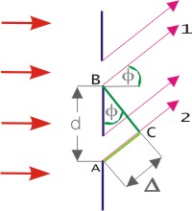 | Лучи, идущие в одном направлении (под одним и тем же углом ) собираются линзой в фокальной плоскости. Здесь происходит интерференция. В зависимости от соотношения фаз приходящих в ту или иную лучей наблюдается усиление или ослабление света, т.е. чередование максимумов и минимумов.  Дифракционная картина, создаваемая решеткой сложная. В ней наблюдаются главные максимумы и минимумы, побочные максимумы, дополнительные минимумы, обусловленные дифракцией на щели.  Практической значение при исследовании спектров с помощью дифракционной решетки имеют главные максимумы, представляющие собой узкие яркие линии в спектре. Выведем условие главных максимумов. Из рис. 4 видно, что путь луча 2 больше пути луча 1 на отрезок Δ.
Δ = АС - разность хода лучей 1 и 2. Из треугольника АВС следует, что
Δ = d·sinφ Δ = d·sinφ Δ = d·sinφ €€€ (1)
Учтите, что линза, использующаяся для формирования дифракционной картины, не вносит дополнительной разности хода. Известно, что для усиления света необходимо, чтобы разность хода была равна целому числу длин волн:
Δ = m·λ, где m = 1, 2... (2)
Из формул 1 и 2 получаем условие главных максимумов:
d·sinφ = m ·λ (3)
В формуле (3):
d - период решетки,
φ - угол отклонения лучей дифракции,
λ - длина волны света,
m - порядок дифракционного максимума
В направлениях, удовлетворяющих равенству (3) и образуются главные максимумы, представляющие собой яркие спектральные линии.
Если на дифракционную решетку падает белый свет, волны каждого цвета, входящего в его состав, образуют свои дифракционные максимумы. Положение максимума зависит от длины волны. Нулевые максимумы (m = 0) для всех длин волн образуются в направлениях падающего пучка (φ = 0), поэтому в дифракционном спектре есть центральная светлая полоса. Слева и справа от нее наблюдаются цветные дифракционные максимумы разного порядка. Так как угол дифракции пропорционален длине волны, то красные лучи отклоняются сильнее, чем фиолетовые. Обратите внимание на различие в порядке расположения цветов в дифракционном и призматическом спектрах. Благодаря этому дифракционная решетка используется в качестве спектрального аппарата, наряду с призмой.

Квантовая теория света.
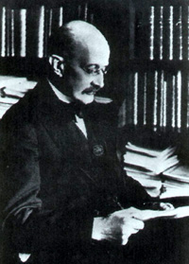  Макс Планк | В 1900 г. Планк выдвинул гипотезу о квантованности излучаемой энергии. Порция излучаемой энергии равна  ε = h·ν , (1)  где h -постоянная Планка, ν - частота электромагнитного излучения.  Идея квантования является одной из величайших физических идей. Оказалось, что многие величины считавшиеся непрерывными, имеют дискретный ряд значений. На базе этой идеи возникла квантовая механика, описывающая законы поведения микрочастиц.  Гипотеза Планка получила дальнейшее развитие в работах Эйнштейна. Электромагнитная волна не только излучается, но и поглощается и распространяется в виде потока квантов. Итак, электромагнитное излучение ( в том числе и свет) представляет собой поток фотонов.  Фотон - мельчайшая частица электромагнитного излучения, имеющая энергию в один квант.
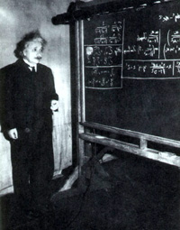  Альберт Эйнштейн | Световые частицы (фотоны) одновременно обладают и волновыми и корпускулярными свойствами. Фотоны, как любые частицы, имеют массу. Из закона взаимосвязи массы и энергии следует, что энергию фотона можно выразить как  ε€=m·c² (2)  Из формул 1 и 2 получим, что масса фотона равна m = h·ν/c² (3).  Масса определяемая соотношением 3, является массой движущегося фотона. Фотон не имеет массы покоя ( m₀ = 0), так как он не может существовать в состоянии покоя. Все фотоны движутся со скоростью с = 3·10⁸ м/с. Очевидно импульс фотона P = m·c, откуда следует, что  P = h·ν/c = h/λ(4).  Наличие импульса у фотона экспериментально подтверждается открытием давления света.  В таблице приведены волновые и корпускулярные характеристики фотона, и их взаимосвязь.
  Величины,  описывающие  волновые свойства | Величины,  описывающие  квантовые свойства | Формулы, объединяющие  два класса величин
  Частота - ν | Масса фотона - m | m = h·ν/c²
  Период - T | Скорость фотона - c
  Длина волны - λ | Импульс фотона -  p = m·c | p = h·ν/c =h/λ
  V = λ·ν | Энергия E = m·c² | E = h·ν

Световое давление.
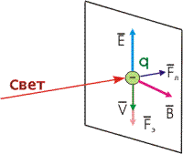  рис.1 | В 1873 г. Максвелл, исходя из представлений об электромагнитной природе света, предсказал, что свет должен оказывать давление на препятствия. Это давление обусловлено силами, действующими со стороны электрической и магнитной составляющих электромагнитного поля волны на заряды в освещаемом теле.  Пусть свет падает на проводящую (металлическую) пластину. Электрическая составляющая поля волны воздействует на свободные электроны с силой  F_{эл} =q·E,  где q - заряд электрона. E - напряженность электрического поля волны.  Электроны начинают двигаться со скоростью V (рис.1) Так как направление Е в волне периодически меняется на противоположное, то и электроны периодически изменяют направление своего движения на противоположное, т.е. совершают вынужденные колебания вдоль направления электрического поля волны.  Магнитная составляющая В электромагнитного поля световой волны действует с силой Лоренца  F_{л} = q·V·B,  направление которой в соответствии с правилом левой руки совпадает с направлением распространения света. Когда направления E и B меняются на противоположные, то изменяется и направление скорости электрона, а направление силы Лоренца остается неизменным. Равнодействующая сил Лоренца, действующих на свободные электроны в поверхностном слое вещества, представляет собой силу, с которой свет давит на поверхность.
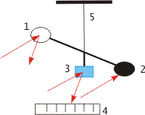  рис.2  1- зеркальное крылышко  2- зачерненное крылышко  3-зеркало  4-шкала для измерения угла поворота  5-стеклянная нить | Давление света может быть объяснено и на основе квантовых представлений о свете. Как указано выше, фотоны обладают импульсом. При столкновении фотонов с веществом часть фотонов отражается, а часть поглощается. Оба процесса сопровождаются передачей импульса от фотонов к освещаемой поверхности. Согласно второму закону Ньютона, изменение импульса тела означает, что на тело действует сила светового давления F_{дав}. Отношение модуля этой силы к площади поверхности тела равно давлению света на поверхность: P = F_{дав}/S (5).  Существование давления света было экспериментально подтверждено Лебедевым. Прибор, созданный Лебедевым, представлял очень чувствительные крутильные весы. Подвижной частью весов являлась подвешенная на тонкой кварцевой нити легкая рамка со светлыми и темными крылышками толщиной 0.01 мм. Cвет оказывал разное давление на светлые (отражающие) и темные (поглощающие) крылышки. В результате на рамку действовал вращающий момент, который закручивал нить подвеса. По углу закручивания нити определялось давление света.  Величина давления зависит от интенсивности света. С ростом интенсивности растет число фотонов, взаимодействующих с поверхностью тела, и, следовательно, импульс, получаемый поверхностью.  Мощные лазерные пучки создают давление, превышающее атмосферное.

Внешний фотоэлектрический эффект
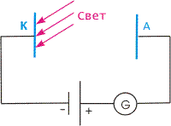  рис.3  Принципиальная схема установки | Фотоэлектрические явления возникают при поглощении веществом электромагнитного излучения оптического диапазона. К этим явлениям относится и внешний фотоэффект.  Внешним фотоэффектом называют явление вырывания электронов из вещества под действием падающего на него света.  Явление внешнего фотоэффекта открыто в 1887 г. Герцем, а детально исследовано Столетовым. Теория фотоэффекта на основе квантовых представлений создана Эйнштейном.  Явление фотоэффекта получило широкое практическое применение. Приборы, в основе принципа действия которых лежит фотоэффект, называются фотоэлементами. Фотоэлементы, использующие внешний фотоэффект, преобразуют энергию излучения в электрическую лишь частично. Так как эффективность преобразования небольшая, то в качестве источников электроэнергии фотоэлементы не используют, но зато применяют их в различных схемах автоматики для управления электрическими цепями с помощью световых пучков.  Внутренний фотоэффект используют в фоторезисторах. Вентильный фотоэффект, возникающий в полупроводниковых фотоэлементах с p-n переходом, используется для прямого преобразования энергии излучения в электрическую энергию (солнечные батареи).  Экспериментальное изучение фотоэффекта  Исследование явления внешнего фотоэффекта можно проводить с помощью установки, схема которой изображена на рисунке 3.  Катод через кварцевое стекло освещается светом. Под действием света из катода вырываются электроны (называемые фотоэлектронами), которые летят к аноду (положительно заряженному электроду) и образуют фототок, регистрируемый миллиамперметром
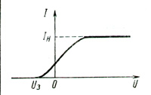  рис.4 | С помощью такой установки, используя электроды, изготовленные из разных материалов, снимались вольт-амперные характеристики (ВАХ) при различных значениях падающего светового потока Ф. ВАХ - зависимость силы фототока I от напряжения U между электродами ( анодом и катодом). Вид такой зависимости представлен на рисунке 4.  Из вольт-амперной характеристики видно, что:  Ток насыщения соответствует тому состоянию, когда все фотоэлектроны, покидающие материал за 1 с, достигают анода.  Работа задерживающего электрического поля определяется максимальной кинетической энергией фотоэлектронов:  q·U = m·V²_{max}/2 (6)
  при отсутствии напряжения между электродами фототок отличен от нуля. Следовательно, фотоэлектроны при вылете с поверхности обладают кинетической энергией.
  при некотором напряжении между анодом и катодом фототок достигает насыщения (I_{н}).
  при некотором задерживающем напряжении(U_{з}) фототок прекращается
  рабочее значение задерживающего напряжения не зависит от светового потока.
Законы внешнего фотоэффекта
Обобщение экспериментальных результатов привело к установлению ряда законов фотоэффекта:
Фототок насыщения пропорционален световому потоку, падающему на металл I_{н} ~ Ф
Кинетическая энергия фотоэлектронов не зависит от интенсивности падающего света, а зависит от его частоты.
Для каждого вещества существует определенное значение частоты ν₀, называемое красной границей фотоэффекта. Фотоэффект имеет место только при частотах ν > ν₀, Если же ν < ν₀, то фотоэффект не происходит при любой интенсивности света.
Фотоэффект безинерционен. С начала облучения металла светом до начала вылета фотоэлектронов проходит время τ < 10⁻⁹с.

Квантовая теория фотоэффекта
Эйнштейн объяснил экспериментальные законы фотоэффекта на основе квантовых представлений о природе света.
Первый закон фотоэффекта. Монохроматическое излучение, освещающее катод, состоит из потока фотонов с энергией ε = h·ν. При взаимодействии излучения с веществом атом, находящийся в поверхностном слое, поглощает фотон целиком. При этом он может потратить его на испускание электрона. При облучении металла светом происходит громадное число таких элементарных актов фотоэффекта. Энергия светового пучка складывается из энергий отдельных фотонов. Световой поток пропорционален числу фотонов: Ф ~ h·ν·n_{ф}. С увеличением числа фотонов (светового потока) растет число электронов n_{э}, покинувших металл и участвующих в создании фототока. Сила тока насыщения пропорциональна числу электронов I ~ n_{э}, следовательно, ток насыщения пропорционален световому потоку: I_{н} ~ Ф.
Второй закон фотоэффекта. При поглощении электроном фотона часть энергии фотона тратится на совершение работы выхода А_{вых}, а остальная часть составляет кинетическую энергию фотоэлектрона. На основе закона сохранения энергии можно записать уравнение для фотоэффекта (уравнение Эйнштейна):
h·ν = А_{вых}+ m·V²/2 (7)
Из формулы 7 видно, что кинетическая энергия фотоэлектронов прямо пропорциональна частоте света.
Третий закон фотоэффекта При уменьшении энергии фотона уменьшается кинетическая энергия фотоэлектронов. При некотором значении частоты света (ν₀) энергии фотона хватает только на работу выхода. Соотношение 7 примет вид: h·ν₀ = А_{вых}. Если же h·ν₀ < А_{вых}, то электрон не может покинуть металл. Фотоэффект не происходит. Эта частота ν₀ и будет красной границей фотоэффекта.
Таким образом, квантовая теория света полностью объясняет явление внешнего фотоэффекта. Тем самым было получено экспериментальное подтверждение того, что свет помимо волновых свойств обладает также и корпускулярными свойствами.

